**PERUDEV**

# IDENTIFICAR ENTIDADES

* TipoCliente
* Cliente
* Proyecto
* Empleado
* Departamento

# ATRIBUTOS

# DIAGRAMA

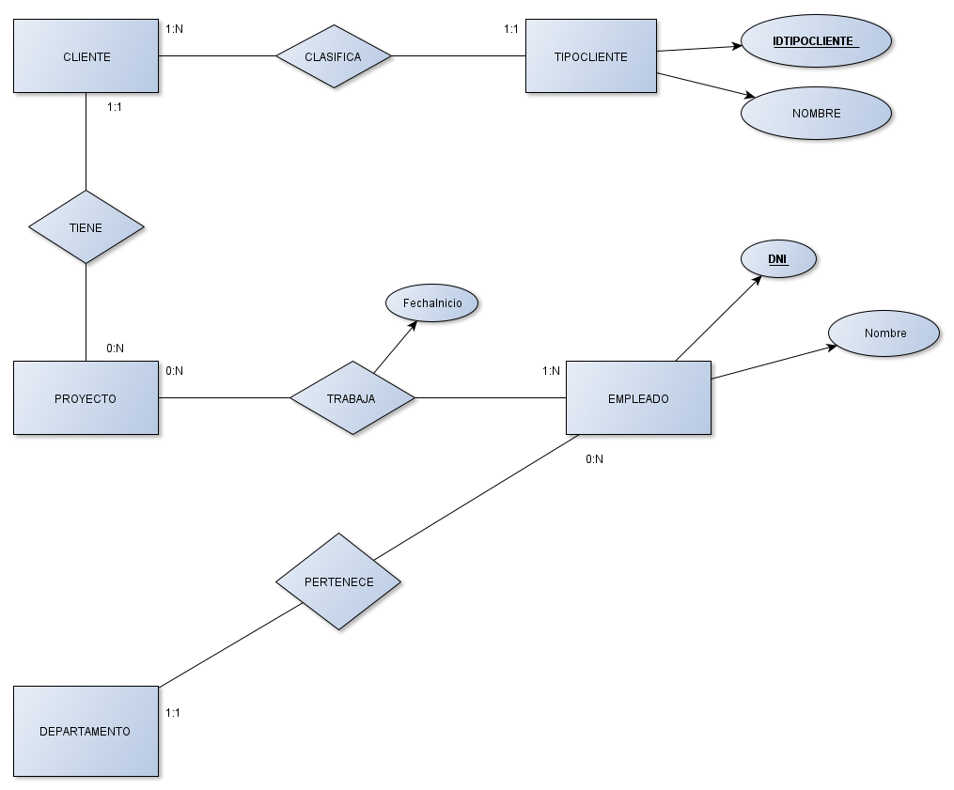

|  |  |
| --- | --- |
| **TIPOCLIENTE** | |
| **IDTIPOCLIENTE** | **NOMBRE** |
| 1 | PRIVADO |
| 2 | ESTATAL |